广州华夏职业学院工会委员会
“悦读修身砺志，乐教安康同行”
——2026年第一期书香师韵读书分享会圆满举办
2026年4月9日，“悦读修身砺志，乐教安康同行”——书香师韵读书分享会在学校图书馆职工书屋圆满举办。教育体育分工会全体成员和各分工会代表齐聚于此，以阅读为桥梁，以书香润心灵，让职工书屋切实成为教职工的“精神充电站”。
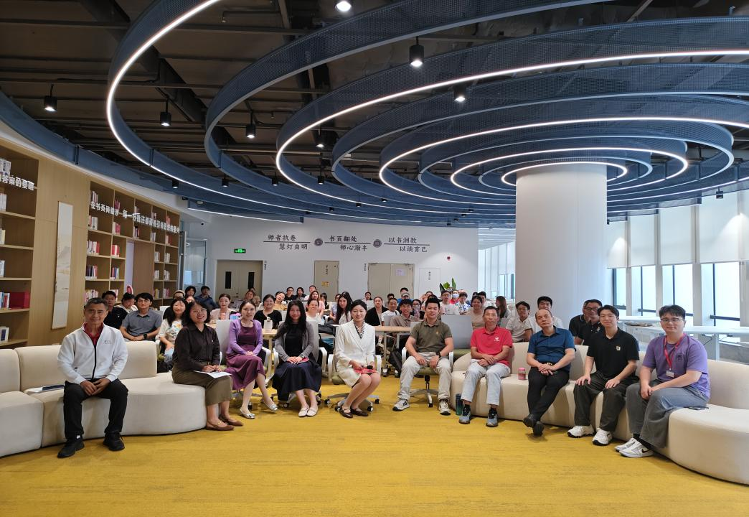
悦读视界：感悟领袖读书风范，汲取奋进精神力量
活动在“悦读视界”环节正式拉开帷幕。主持人陈虹诺老师深情阐释活动主旨，引领老师们一同观看习近平总书记读书习惯相关视频，引导大家深刻感悟阅读对于修身砺志的重要意义，从领袖的读书实践中汲取精神养分与奋进力量。
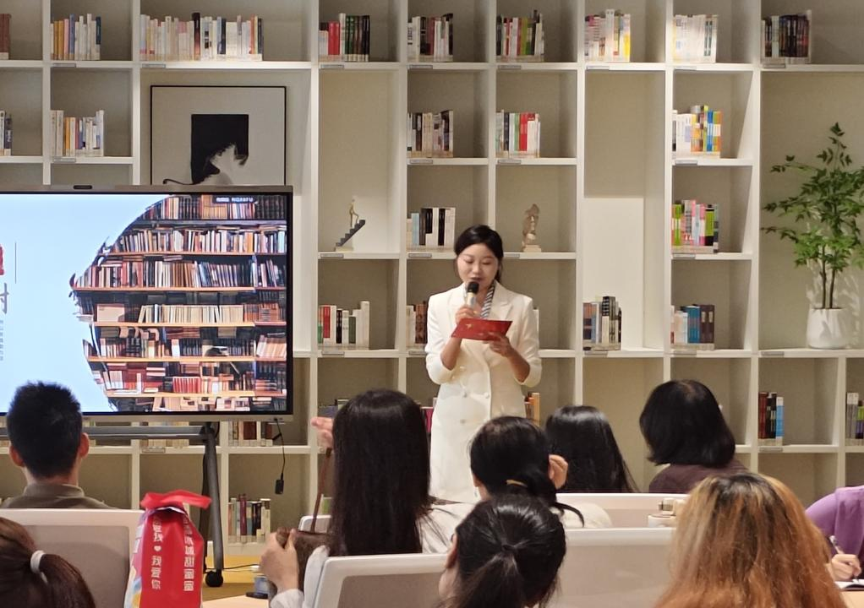
真人图书馆：重温经典著作，赋能学校高质量发展
在“真人图书馆”环节中，学校总督学李曲生教授以毛泽东同志《体育之研究》为核心，带来深刻且生动的分享。他从1917 年民族积弱、国民体质堪忧的时代背景切入，还原毛泽东同志以“二十八画生”笔名发表文章、倡导体育救国的历史场景，并深入解读“文明其精神，野蛮其体魄”这一经典论断。
结合《恰同学少年》里的经典情节以及自身的成长经历，李曲生教授着重强调，体育精神的践行关键在于主动自觉、持之以恒。他指出，重温这一经典对于学校的高质量发展具备四重现实意义：有助于培养高素质技术技能人才、推动高标准健康学校建设、助力教职工实现个人理想与价值、践行“健康工作四十年，幸福生活一辈子”的理念。他的分享旁征博引、情真意切，赢得了现场阵阵热烈的掌声。
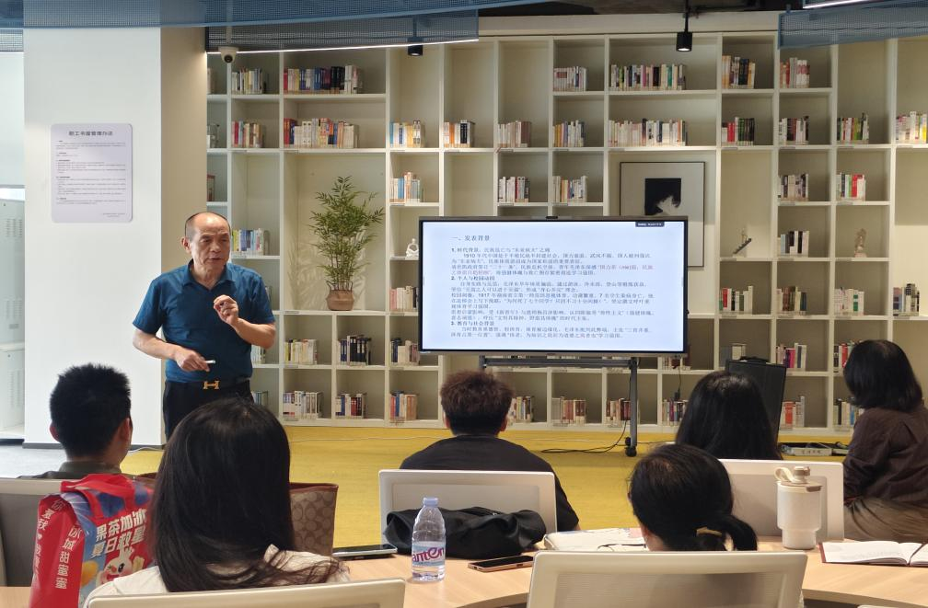
书海浩瀚：智慧碰撞交融，共探身心与教育之道
在“书海浩瀚”分享环节，多位教师结合自身的阅读与实践，从运动、养生、教育等维度分享了真知灼见，实现了多领域智慧的交融。
肖顺祥老师围绕《运动改造大脑》分享了心得，提出运动是缓解焦虑、释放压力的有效途径，能够为大脑补充养分、重塑神经网络。他结合自身经历表示，在工作压力大时，短短二十分钟的跑步就能让大脑重启、思路清晰。同时，他提醒大家，运动能够支撑情绪调节，但严重的心理问题仍需寻求专业支持。
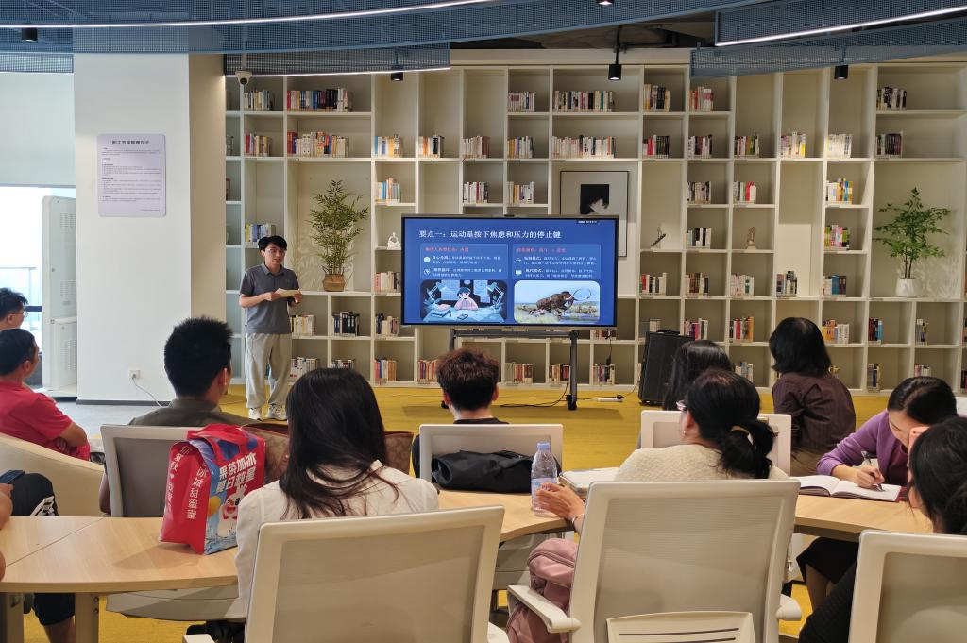
郭佳瑶老师以《黄帝内经》为依托，分享中国式传统养生智慧。她从睡眠质量入手，现场讲解刮痧板对应身体器官的舒缓方法，纠正冬季泡脚常见误区，倡导遵循“春生夏长，秋收冬藏”的自然规律科学养生。
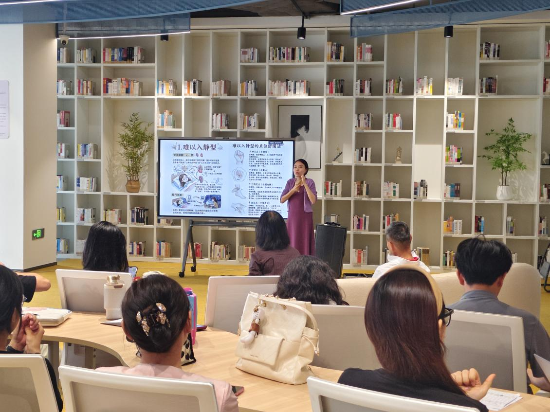
蔡国强老师聚焦《正面管教》，深入探寻“温柔而有边界”的教育之道。他提出，教育的核心在于“和善与坚定并行”，要为孩子营造一个充满爱且有规则的成长环境。以“两岁孩童打碎茶壶”这一情况为例，他与李海勇老师进行了现场互动探讨。他着重强调，教育孩子无需采用打骂的方式，而应循序渐进地建立规则、培养习惯。当与他人意见不一致时，更应当冷静地调节情绪，进行理性沟通。
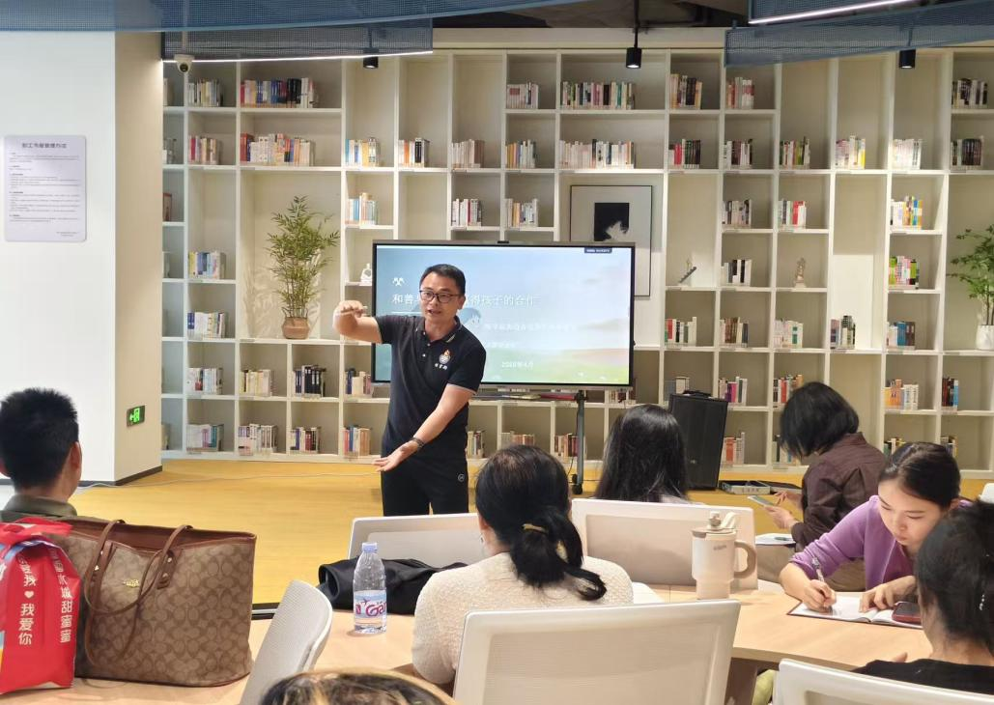
书香致远：以阅读联结初心，以奋进共筑未来
活动临近尾声时，主持人陈虹诺老师代表分工会，对现场的领导嘉宾以及全体工会成员的参与表示感谢。本次分享会以阅读为桥梁，搭建起沟通的纽带，让大家紧密相连。在此过程中，我们不仅重温了书籍里蕴含的温暖，更坚定了教育工作者的初心。相信在书香四溢的校园里，教职工的阅读氛围将愈发浓厚，精神面貌也会更加昂扬向上。
此次读书分享会搭建了跨部门、跨岗位的思想交流平台，推动教职工通过以读促学，以学促干。在书香的熏陶下，教职工能够涵养平和的心态，提升综合素养，不断增强归属感与幸福感。为打造身心健康、爱岗敬业的高素质教职工队伍注入了温暖的力量，更为学校的高质量发展提供了坚实的精神支撑。

广州华夏职业学院工会委员会
2026年4月10日

